培训实操助力“苏采云”上线

为做好“苏采云”政府采购交易系统的推广应用工作，10月24日，赣榆区财政局组织召开“苏采云”政府采购交易系统上线培训会，全区各级预算单位负责政府采购的业务骨干三百余人参加培训。

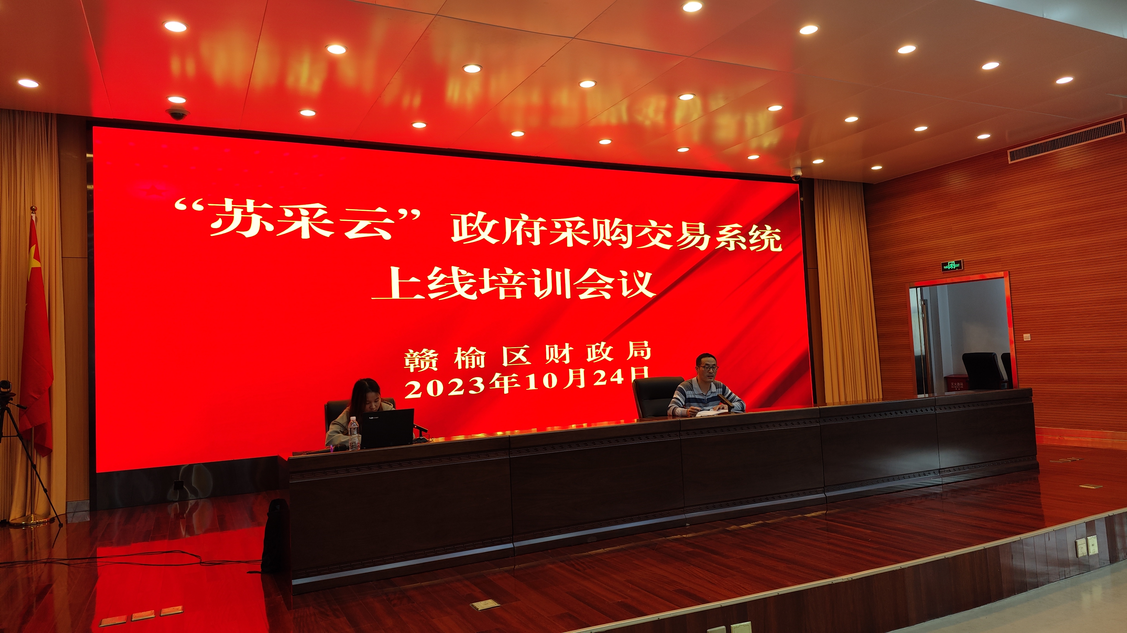

本次培训会邀请了富深公司工程师孟月具体讲解了“苏采云”政府采购交易系统操作方法和采购流程，通过测试数据演示具体操作，有力提高培训实效。会上，区财政局政府采购科科长于维涛介绍了全省政府采购交易系统的统一决策部署，提出要提高政治站位，严格执行政府采购流程，确保政府采购工作平稳有序进行。

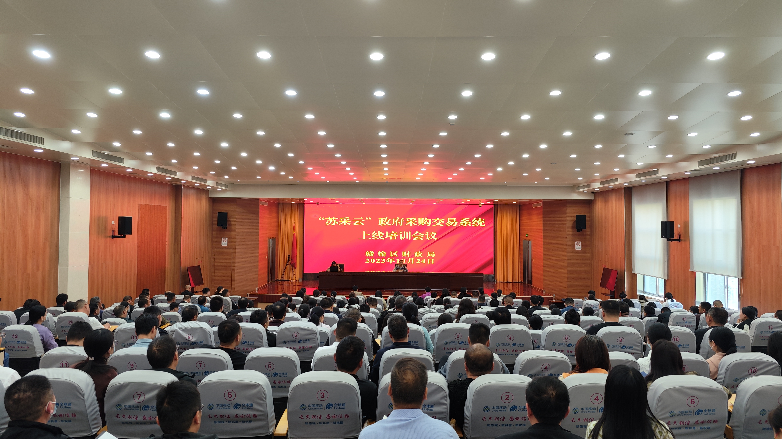

本次培训针对性、专业性强，有效减轻基层负担，有利于进一步提高机关政府采购效率，为加快融入政府采购全省“一张网”提供有力保障。

（区财政局 于维涛 王光 邱德鹏 ）